**Информация к проекту решения по заявлению:**

**1.16. ЗАО «Желдорипотека»**

**Земельный участок:** кадастровый номер **54:35:021175:84**, площадь 1363 кв.м.; **54:35:021175:91,** площадь 1856 кв.м.; **54:35:021175:92,** площадь 535 кв.м.; **54:35:021175:516**; площадь 2374 кв.м. местоположение:Российская Федерация, обл. Новосибирская, г. Новосибирск, **Железнодорожный район**, ул. Дмитрия Шамшурина;

(планшет 1112).

**Зонирование:** Зона делового, общественного и коммерческого назначения (ОД-1), Подзона делового, общественного и коммерческого назначения с объектами различной плотности жилой застройки (ОД-1.1)

**Заявленные требования:** *в части уменьшения минимального отступа от границ земельных участков:*

*для земельного участка с кадастровым номером* ***54:35:021175:84*** *площадью 1363 кв. м, с 3 м до 0 м со стороны земельного участка кадастровым номером 54:35:021175:516;*

*для земельного участка с кадастровым номером* ***54:35:021175:91*** *площадью 1856 кв. м, с 3 м до 0 м со стороны земельного участка кадастровым номером 54:35:021175:516;*

*для земельного участка с кадастровым номером* ***54:35:021175:92*** *площадью 535 кв. м, с 3 м до 0 м со стороны земельного участка кадастровым номером 54:35:021175:516;*

*для земельного участка с кадастровым номером* ***54:35:021175:516*** *площадью 2374 кв. м, с 3 м до 0 м со стороны земельного участка кадастровым номером 54:35:021175:84; 54:35:021175:91, 54:35:021175:92.*

**Обоснование согласно заявлению:** *в связи с тем, что размеры земельных участков меньше установленного градостроительным регламентом минимального размера земельного участка*

**Планируется: строительство многоквартирных жилых домов с подземными автостоянками по ул. Федора Ивачева - Дмитрия Шамшурина в Железнодороном районе города Новосибирска**

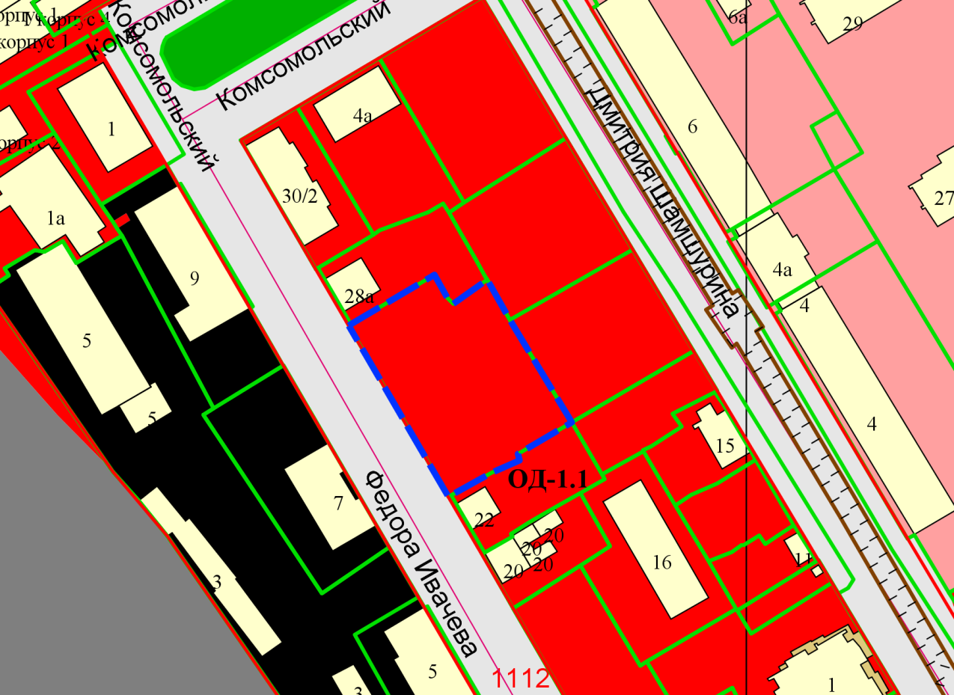

**0 м**

**0 м**

**0 м**

**:516**

**:92**

**:84**

**:91**

Приложения к заявлению: